# Unit 3 Lesson 1 (trang 26, 27, 28, 29)

**Tiếng Anh lớp 12 Unit 3 Lesson 1** **(trang 26, 27, 28, 29) - ILearn Smart World**  
**Let's Talk! (trang 26 sgk Tiếng Anh 12 Smart World)**  
In pairs: Look at the pictures. What skills are these people using? What jobs do you think these skills are most important for? (Theo cặp: Quan sát các bức tranh. Những người này đang sử dụng kỹ năng nào? Bạn nghĩ những kỹ năng này quan trọng nhất đối với công việc nào?)  
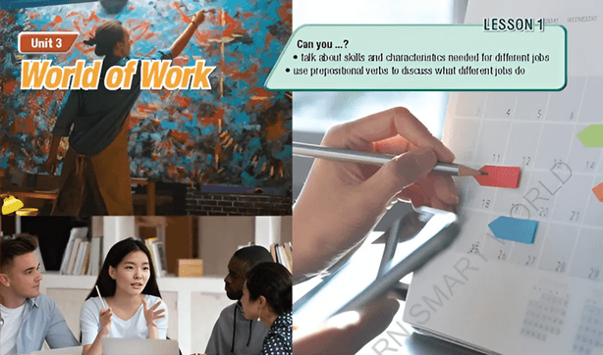  
**Gợi ý:**  
Picture a: She is using her creativity to complete a picture.  
This skill is suitable for artists or music producers.  
Picture b: She is using leadership and teamwork skills and problem-solving skills.  
These skills are suitable for journalists or managers.  
Picture c: She is using the planning skill.  
This skill is suitable for every job.  
**Hướng dẫn dịch:**  
Bức tranh a: Cô ấy đang sử dụng sự sáng tạo của mình để hoàn thành một bức tranh.  
Kỹ năng này phù hợp với các nghệ sĩ hoặc nhà sản xuất âm nhạc.  
Bức tranh b: Cô ấy đang sử dụng các kỹ năng lãnh đạo, làm việc nhóm và kỹ năng giải quyết vấn đề.  
Những kỹ năng này phù hợp với các nhà báo hoặc quản lý.  
Bức tranh c: Cô ấy đang sử dụng kỹ năng lập kế hoạch.  
Kỹ năng này phù hợp với mọi công việc.  
  
**New Words (phần a->c trang 26 sgk Tiếng Anh 12 Smart World)**  
**a. Read the words and definitions, then fill in the blanks. Listen and repeat.** (Đọc các từ và định nghĩa, sau đó điền vào chỗ trống. Lắng nghe và lặp lại.)  
**accountant:** a person whose job is to check and record information about the money of a person or business  
**receptionist:** a person whose job is to welcome or help people and answer the phone  
**architect:** a person whose job is to design buildings and places  
**organized:** able to plan your life and work well and efficiently  
**adaptable:** able to change your behaviour to be more successful in new situations  
**patient:** able to wait for a long time or accept annoying behaviour without getting angry  
**confident:** feeling sure about your own ability to do things well and be successful  
1. I feel that I could win the cycling competition, but I wasn’t fast enough.  
2. I called the hotel, and the ________ booked me a really nice room with a great view.  
3. Francois Lagisquet is one of the ________s who designed the Hanoi Opera House.  
4. If you have a difficult job, learning to be ________ can help you when there are new problems.  
5. "You need to be ________ and wait for me to finish what I'm doing. I won't be much longer."  
6. Tom spoke to his ________, and she said that he couldn't afford to buy a new car this year.  
7. I try to be really ________ and plan everything carefully. Otherwise, I might forget to do something.  
CD1-32  
**Đáp án:**  
  
  
  
  
2. receptionist  
  
  
3. architect  
  
  
4. adaptable  
  
  
  
  
5. patient  
  
  
6. accountant  
  
  
7. organized  
  
  
  
  
**Hướng dẫn dịch:**  
**kế toán:** người có nhiệm vụ kiểm tra và ghi chép thông tin về tiền bạc của một cá nhân hoặc doanh nghiệp  
**lễ tân:** người có nhiệm vụ chào đón, giúp đỡ mọi người và trả lời điện thoại  
**kiến trúc sư:** người có nhiệm vụ thiết kế các tòa nhà và địa điểm  
**có tổ chức:** có khả năng lên kế hoạch cho cuộc sống và làm việc tốt và hiệu quả  
**có thể thích nghi:** có thể thay đổi hành vi của bạn để thành công hơn trong những tình huống mới  
**kiên nhẫn:** có thể chờ đợi lâu hoặc chấp nhận hành vi khó chịu mà không tức giận  
**tự tin:** cảm thấy chắc chắn về khả năng của mình để làm tốt mọi việc và thành công  
1. Tôi cảm thấy rằng mình có thể giành chiến thắng trong cuộc thi đua xe đạp, nhưng tôi chạy chưa đủ nhanh.  
2. Tôi gọi điện đến khách sạn, và đã đặt cho tôi một căn phòng rất đẹp với tầm nhìn tuyệt vời.  
3. François Lagisquet là một trong những đã thiết kế Nhà hát Lớn Hà Nội.  
4. Nếu bạn gặp một công việc khó khăn, học cách có thể giúp ích cho bạn khi gặp những vấn đề mới.  
5. "Bạn cần phải và đợi tôi hoàn thành việc đang làm. Sẽ không lâu nữa đâu."  
6. Tom đã nói chuyện với của anh ấy và cô ấy nói rằng anh ấy không đủ tiền mua một chiếc ô tô mới trong năm nay.  
7. Tôi cố gắng thật và lên kế hoạch cho mọi việc một cách cẩn thận. Nếu không, tôi có thể quên làm điều gì đó.  
**b. Add the characteristics from the new words and any other characteristics you know to the box.** (Thêm các đặc điểm của các từ mới và bất kỳ đặc điểm nào khác mà bạn biết vào bảng.  
  
  
  
  
  
_______________________________________________________  
  
  
  
  
  
**Gợi ý:**  
  
  
  
  
ambitious, creative, compassionate, courageous, flexible, honest, humble, honourable, loyal, conscientious, persistent, resilient, disciplined  
  
  
  
  
**Hướng dẫn dịch:**  
- ambitious (adj): tham vọng  
- creative (adj): sáng tạo  
- compassionate (adj): thương xót  
- courageous (adj): can đảm  
- flexible (adj): linh hoạt  
- honest (adj): trung thực  
- humble (adj): khiêm tốn  
- honourable (adj): đáng kính  
- loyal (adj): trung thành  
- conscientious (adj): tận tâm  
- persistent (adj): kiên trì  
- resilient (adj): kiên cường  
- disciplined (adj): kỷ luật  
**c. In pairs: Use the new words to talk about characteristics that people in different jobs need.** (Theo cặp: Sử dụng các từ mới để nói về những đặc điểm mà mọi người ở các công việc khác nhau cần có.)  
• receptionist (nhân viên lễ tân) • patient (kiên nhẫn)  
• accountant (kế toán viên) • confident (tự tin)  
• architect (kiến trúc sư) • organized (có tổ chức)  
• adaptable (có thể thích nghi)  
I think receptionists have to be confident because they talk to lots of people on the phone. (Tôi nghĩ nhân viên lễ tân phải tự tin vì họ nói chuyện với rất nhiều người qua điện thoại.)  
**Gợi ý:**  
- I think accountants have to be organized because they calculate a lot correctly.  
- I think architects have to be patient because designing a house takes a lot of time.  
**Hướng dẫn dịch:**  
- Tôi nghĩ kế toán viên phải có tổ chức vì họ tính toán rất chính xác.  
- Tôi nghĩ kiến trúc sư phải kiên nhẫn vì thiết kế một ngôi nhà tốn rất nhiều thời gian.  
  
**Reading (phần a->d trang 27 sgk Tiếng Anh 12 Smart World)**  
**a. Read the articles and write the correct heading for each section.** (Đọc các bài viết và viết tiêu đề chính xác cho mỗi phần.)  
- Leadership and Teamwork Skills (Kỹ năng lãnh đạo và làm việc nhóm)  
- Multitasking (Đa nhiệm)  
- Problem-solving Skills (Kỹ năng giải quyết vấn đề)   
- Stress Management (Kiểm soát căng thẳng)  
**Five Important Skills and Characteristics to be a Pilot**  
Pilots need lots of different skills to be successful. Here are five things that all good pilots should have.  
**Communication Skills**  
Pilots need to be able to calmly explain information to people working and traveling on planes.  
**Confidence**  
Pilots need to believe in their abilities. They have to make quick decisions that can affect a lot of people.  
**(1) ____________**  
There are lots of things pilots must be doing at all times. They need to think about fuel, speed, passengers, and more, all at the same time.  
**Math Skills**  
Pilots need to be able to do math quickly and accurately if they have to make changes to their speed or direction.  
**(2) ____________**  
Pilots need to stay calm at all times and adapt to different situations and problems.  
Being a pilot is a complex and difficult job, and these five skills and characteristics are essential to being a great pilot.  
***  
**Five Things You Need to be an Architect**  
To be a good architect, you need a lot of knowledge and skills. These are the five key things you need to enter this field.  
**Knowledge of Art and Design**  
Architects have to draw detailed designs for buildings and areas on paper or using computer software.  
**(3) ____________**  
Architects work with teams of engineers and construction workers. They must listen to and tell them what to do.  
**Knowledge of Construction Laws**  
Architects must know about building regulations and what they are allowed to build.  
**(4) ____________**  
Designing buildings is difficult, and problems can come up during the process. Architects need to think of creative solutions to those problems.  
**Knowledge of Popular Styles and Designs**  
Architects need to make designs that people will really like. To do this, they need to research new and interesting styles.  
Do you want to become an architect? Then you will need to develop these things.  
**Đáp án:**  
  
  
  
  
(1) Multitasking  
  
  
(2) Stress Management  
  
  
  
  
(3) Leadership and Teamwork Skills  
  
  
(4) Problem-solving Skills  
  
  
  
  
**Hướng dẫn dịch:**  
**Năm kỹ năng và đặc điểm quan trọng để trở thành phi công**  
Phi công cần rất nhiều kỹ năng khác nhau để thành công. Dưới đây là năm điều mà tất cả các phi công giỏi nên có.  
**Kỹ năng giao tiếp**  
Phi công cần có khả năng bình tĩnh giải thích thông tin cho những người làm việc và di chuyển trên máy bay.  
**Sự tự tin**  
Phi công cần tin vào khả năng của mình. Họ phải đưa ra những quyết định nhanh chóng có thể ảnh hưởng đến rất nhiều người.  
**Đa nhiệm**  
Họ lúc nào cũng phải làm rất nhiều việc. Họ cần phải suy nghĩ về nhiên liệu, tốc độ, hành khách, v.v. cùng một lúc.  
**Kỹ năng toán học**  
Phi công cần có khả năng tính toán nhanh chóng và chính xác nếu họ phải thay đổi tốc độ hoặc hướng đi.  
**Kiểm soát căng thẳng**  
Phi công cần luôn giữ bình tĩnh và ứng phó với các tình huống và vấn đề khác nhau.  
Trở thành phi công là một công việc phức tạp và khó khăn, năm kỹ năng và đặc điểm này rất cần thiết để trở thành một phi công giỏi.  
***  
**Năm điều bạn cần để trở thành một kiến trúc sư**  
Để trở thành một kiến trúc sư giỏi, bạn cần rất nhiều kiến thức và kỹ năng. Đây là năm điều quan trọng bạn cần để gia nhập lĩnh vực này.  
**Kiến thức về mỹ thuật và thiết kế**  
Kiến trúc sư phải vẽ các bản thiết kế chi tiết cho công trình và khu vực trên giấy hoặc sử dụng phần mềm máy tính.  
**Kỹ năng lãnh đạo và làm việc nhóm**  
Kiến trúc sư làm việc với đội ngũ kỹ sư và công nhân xây dựng. Kiến trúc sư phải lắng nghe họ và nói cho họ biết phải làm gì.  
**Kiến thức về Luật Xây dựng**  
Kiến trúc sư phải biết về các quy định xây dựng và những gì được phép xây dựng.  
**Kỹ năng giải quyết vấn đề**  
Việc thiết kế các tòa nhà rất khó khăn và các vấn đề có thể phát sinh trong quá trình này. Kiến trúc sư cần nghĩ ra những giải pháp sáng tạo cho những vấn đề đó.  
**Kiến thức về phong cách và thiết kế được ưa chuộng**  
Kiến trúc sư cần tạo ra những thiết kế mà mọi người thực sự thích. Để làm được điều này, họ cần nghiên cứu những phong cách mới và thú vị.  
Bạn có muốn trở thành một kiến trúc sư? Vậy thì, bạn sẽ cần phải phát triển những điều này.  
**b. Now, read and answer the questions.** (Bây giờ hãy đọc và trả lời các câu hỏi.)  
1. What skill is NOT mentioned in the article about being a pilot?  
A. stress management  
B. leadership skills  
C. problem-solving skills  
2. According to the article about pilots, what two things must they be able to do fast?  
__________________________________________  
3. The word in the article about being an architect refers to _______.  
A. architects  
B. pilots  
C. engineers and workers  
4. Why do architects need to know about building laws?  
__________________________________________  
5. Which of the following can be inferred about architects from the article?  
A. They mostly work alone.  
B. They do some of their work on computers.  
C. Being an architect is easier than being a pilot.  
**Đáp án:**  
1. B  
2. make decisions and do math  
3. C  
4. Because they must know about building regulations and what they are allowed to build.  
5. B  
**Giải thích:**  
1. Thông tin:  
- Pilots need to stay calm at all times and adapt to different situations and problems. (Phi công cần luôn giữ bình tĩnh và ứng phó với các tình huống và vấn đề khác nhau.)  
- There are lots of things pilots must be doing at all times. They need to think about fuel, speed, passengers, and more, all at the same time. (Họ lúc nào cũng phải làm rất nhiều việc. Họ cần phải suy nghĩ về nhiên liệu, tốc độ, hành khách, v.v. cùng một lúc.)  
2. Thông tin:  
- Pilots need to believe in their abilities. They have to make quick decisions that can affect a lot of people. (Phi công cần tin vào khả năng của mình. Họ phải đưa ra những quyết định nhanh chóng có thể ảnh hưởng đến rất nhiều người.)  
- Pilots need to be able to do math quickly and accurately if they have to make changes to their speed or direction. (Phi công cần có khả năng tính toán nhanh chóng và chính xác nếu họ phải thay đổi tốc độ hoặc hướng đi.)  
3. Thông tin: Architects work with teams of engineers and construction workers. They must listen to and tell them what to do. (Kiến trúc sư làm việc với đội ngũ kỹ sư và công nhân xây dựng. Kiến trúc sư phải lắng nghe và nói cho họ biết phải làm gì.)  
4. Thông tin:  
Architects must know about building regulations and what they are allowed to build. (Kiến trúc sư phải biết về các quy định xây dựng và những gì được phép xây dựng.)  
5. Thông tin: Architects have to draw detailed designs for buildings and areas on paper or using computer software. (Kiến trúc sư phải vẽ các bản thiết kế chi tiết cho công trình và khu vực trên giấy hoặc sử dụng phần mềm máy tính.)  
**Hướng dẫn dịch:**  
1. Kỹ năng nào KHÔNG được đề cập trong bài viết về việc trở thành phi công?  
A. kiểm soát căng thẳng  
B. kỹ năng lãnh đạo  
C. kỹ năng giải quyết vấn đề  
2. Theo bài viết về phi công, họ phải có khả năng làm được hai việc gì nhanh?  
- đưa ra quyết định và làm toán  
3. Từ trong bài viết về việc trở thành một kiến trúc sư đề cập đến _______.  
A. kiến trúc sư  
B. phi công  
C. kỹ sư và công nhân  
4. Tại sao kiến trúc sư cần biết về luật xây dựng?  
- Bởi vì họ phải biết về các quy định xây dựng và những gì được phép xây dựng.  
5. Điều nào sau đây có thể được suy ra về kiến trúc sư từ bài viết?  
A. Họ chủ yếu làm việc một mình.  
B. Họ thực hiện một số công việc trên máy tính.  
C. Trở thành kiến trúc sư dễ hơn trở thành phi công.  
**c. Listen and read.** (Nghe và đọc.)  
CD1-33  
**d. In pairs: Which job sounds more interesting to you? Why?** (Theo cặp: Công việc nào nghe có vẻ thú vị hơn đối với bạn? Tại sao?)  
**Gợi ý:**  
For me, being a pilot is more interesting than being an architect. First, one of the major advantages of being a pilot is travelling the world. Being an airline pilot means you have opportunities to travel to new countries and get paid to do it, something that not many people have the chance to do! Second, being a pilot is that you will earn a competitive salary and enjoy health benefits throughout your career. Last, similar to maintaining a work-life balance, flexible working has always been a major advantage of being a pilot. It's not your typical 9-5, Monday to Friday job.  
**Hướng dẫn dịch:**  
Đối với tôi, làm phi công thú vị hơn làm kiến trúc sư. Đầu tiên, một trong những lợi thế chính của việc trở thành phi công là đi du lịch khắp thế giới. Trở thành phi công của hãng hàng không có nghĩa là bạn có cơ hội đi du lịch đến các quốc gia mới và được trả tiền để làm điều đó, điều mà không nhiều người có cơ hội làm được! Thứ hai, trở thành phi công là bạn sẽ kiếm được mức lương cạnh tranh và được hưởng các quyền lợi về sức khỏe trong suốt sự nghiệp của mình. Cuối cùng, tương tự như việc duy trì sự cân bằng giữa công việc và cuộc sống, làm việc linh hoạt luôn là lợi thế lớn của việc trở thành phi công. Nó không phải là công việc từ 9 giờ sáng đến 5 giờ chiều từ thứ Hai đến thứ Sáu điển hình.  
  
**Grammar (phần a->e trang 27-28 sgk Tiếng Anh 12 Smart World)**  
**a. Read about prepositional verbs and fill in the blank.** (Đọc về động từ + giới từ và điền vào chỗ trống.)  
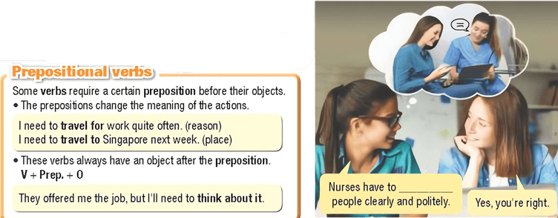  
**Đáp án:**  
- Nurses have to talk to people clearly and politely.  
- Yes, you’re right.  
**Hướng dẫn dịch:**  
- Y tá phải nói chuyện với mọi người một cách rõ ràng và lịch sự.  
- Ừ, đúng là như vậy.  
  
  
  
  
**Động từ + giới từ**  
Một số **động từ** yêu cầu một **giới từ** nhất định trước tân ngữ của chúng.  
• Giới từ làm thay đổi ý nghĩa của hành động.  
I need to **travel for** work quite often. (reason) (Tôi cần phải **đi công tác** khá thường xuyên. (lý do))  
I need to travel to Singapore next week. (place). (Tôi cần **đi du lịch** Singapore vào tuần tới. (địa điểm))  
• Những động từ này luôn có tân ngữ sau **giới từ**.  
**V + Prep. + O**  
They offered me the job, but I’ll need to **think about it**. (Họ đề nghị tôi làm việc, nhưng tôi cần phải **suy nghĩ về** điều đó.)  
  
  
  
  
**b. Listen and check. Listen again and repeat.** (Nghe và kiểm tra. Nghe lại và lặp lại.)  
CD1-34  
(Học sinh tự thực hành.)  
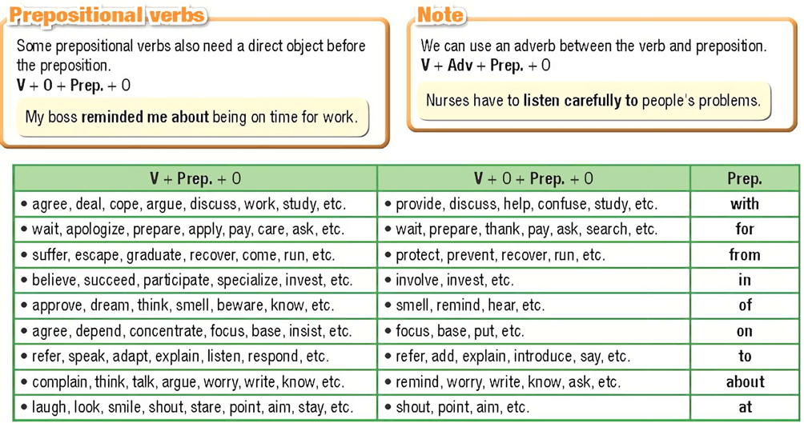  
**Hướng dẫn dịch:**  
  
  
  
  
**Động từ + giới từ**  
Một số động từ + giới từ cũng cần tân ngữ trực tiếp trước giới từ.  
**V + O + Prep.** + O  
My boss **reminded me about** being on time for work. (Sếp của tôi nhắc nhở tôi về việc đi làm đúng giờ.)  
  
  
**Lưu ý:**  
Chúng ta có thể sử dụng trạng từ giữa động từ và giới từ.  
**V + Adv + Prep.** + O  
Nurses have to **listen carefully to** people’s problems. (Các y tá phải lắng nghe cẩn thận những vấn đề của mọi người.)  
  
  
  
  
   
  
  
  
  
**V + Prep.** + O  
  
  
**V** + O + **Prep.** + O  
  
  
**Prep.**  
  
  
  
  
• agree (đồng ý), deal (đối phó), cope (đối phó), argue (tranh luận), discuss (thảo luận), work (làm việc), study (nghiên cứu), v.v.  
  
  
• provide (cung cấp), discuss (thảo luận), help (giúp đỡ), confuse (nhầm lẫn), study (nghiên cứu), v.v.  
  
  
**with**  
  
  
  
  
• wait (chờ đợi), apologize (xin lỗi), prepare (chuẩn bị), apply (nộp đơn), pay (trả tiền), care (quan tâm), ask (yêu cầu), v.v.  
  
  
• wait (chờ đợi), prepare (chuẩn bị), thank (cảm ơn), pay (trả tiền), ask (yêu cầu), search (tìm kiếm), v.v.  
  
  
**for**  
  
  
  
  
• suffer (chịu đựng), escape (trốn thoát), graduate (tốt nghiệp), recover (phục hồi), come (đến), run (chạy), v.v.  
  
  
• protect (bảo vệ), prevent (ngăn cản), recover (phục hồi), run (chạy), v.v.  
  
  
**from**  
  
  
  
  
• believe (tin tưởng), succeed (thành công), participate (tham gia), specialize (chuyên môn), invest (đầu tư), v.v.  
  
  
• involve (tham gia), invest (đầu tư), v.v.  
  
  
**in**  
  
  
  
  
• approve (tán thành), dream (mơ ước), think (suy nghĩ), smell (ngửi), beware (cảnh giác), know (biết), v.v.  
  
  
• smell (ngửi), remind (nhắc nhở), hear (nghe), v.v.  
  
  
**of**  
  
  
  
  
• agree (đồng ý), depend (phụ thuộc), concentrate (tập trung), focus (tập trung), base (dựa vào), insist (nhấn mạnh), v.v.  
  
  
• focus (tập trung), base (dựa vào), put (đặt), v.v.  
  
  
**on**  
  
  
  
  
• refer (tham khảo), speak (nói chuyện), adapt (thích nghi), explain (giải thích), listen (nghe), respond (phản hồi), v.v.  
  
  
• refer (tham khảo), add (thêm), explain (giải thích), introduce (giới thiệu), say (nói), v.v.  
  
  
**to**  
  
  
  
  
• complain (phàn nàn), think (suy nghĩ), talk (nói chuyện), argue (tranh luận), worry (lo lắng), write (viết), know (biết), v.v.  
  
  
• remind (nhắc nhở), worry (lo lắng), write (viết), know (biết), ask (hỏi), v.v.  
  
  
**about**  
  
  
  
  
• laugh (cười), look (nhìn), smile (mỉm cười), shout (hét), stare (nhìn chằm chằm), point (chỉ), aim (nhằm mục đích), stay (ở), v.v.  
  
  
• shout (hét), point (chỉ), aim (nhằm mục đích), v.v.  
  
  
**at**  
  
  
  
  
**c. Fill in the blanks with the correct prepositions.** (Điền vào chỗ trống những giới từ đúng.)  
  
  
  
  
  
with to of about with  
  
  
  
  
  
1. I really enjoy working ________ Tony and my other friends.  
2. An accountant needs to know ________ business and how their company works.  
3. Receptionists have to listen carefully ________ lots of customers and visitors.  
4. Teachers have to think ________ lots of different games for their students.  
5. An architect has to deal ________ building design problems.  
**Đáp án:**  
  
  
  
  
1. with  
  
  
2. about  
  
  
3. to  
  
  
4. of  
  
  
5. with  
  
  
  
  
**Giải thích:**  
1. work with sb: làm việc với ai  
2. know about sth: biết/ có hiểu biết về điều gì  
3. listen carefully to sb: lắng nghe ai đó 1 cách cẩn thận  
4. think of sth: nghĩ về cái gì đó  
5. deal with sth: giải quyết/ đối mặt với việc gì  
**Hướng dẫn dịch:**  
1. Tôi thực sự thích làm việc với Tony và những người bạn khác của tôi.  
2. Một kế toán viên cần biết về hoạt động kinh doanh và cách thức hoạt động của công ty họ.  
3. Nhân viên lễ tân phải lắng nghe cẩn thận ý kiến của rất nhiều khách hàng và du khách.  
4. Giáo viên phải nghĩ ra nhiều trò chơi khác nhau cho học sinh.  
5. Kiến trúc sư phải giải quyết các vấn đề về thiết kế tòa nhà.  
**d. Choose the correct answers.** (Chọn những đáp án đúng.)  
1. Police officers need to ________ calmly to people.  
A. speak  
B. know  
C. work  
2. Nurses have to ________ about people's health.  
A. listen  
B. think  
C. adapt  
3. An engineer should ________ a lot about math and physics.  
A. find  
B. know  
C. work  
4. A receptionist has to ________ carefully to people's complaints.  
A. listen  
B. think  
C. speak  
5. Architects need to ________ of creative solutions to difficult problems.  
A. adapt  
B. ask  
C. think  
**Đáp án:**  
  
  
  
  
1. A  
  
  
2. B  
  
  
3. C  
  
  
4. A  
  
  
5. C  
  
  
  
  
**Giải thích:**  
1. speak calmly to sb: nói chuyện với ai đó một cách bình tĩnh  
2. think about sth: nghĩ đến/về điều gì  
3. know a lot about sth: biết/có hiểu biết nhiều về việc gì  
4. listen carefully to sth: lắng nghe điều gì 1 cách cẩn thận  
5. think of sth: nghĩ về cái gì đó  
**Hướng dẫn dịch:**  
1. Cảnh sát cần nói chuyện bình tĩnh với người dân.  
2. Y tá phải nghĩ đến sức khỏe của mọi người.  
3. Một kỹ sư nên biết nhiều về toán và vật lý.  
4. Lễ tân phải lắng nghe cẩn thận những lời phàn nàn của mọi người.  
5. Kiến trúc sư cần nghĩ ra các giải pháp sáng tạo cho những vấn đề khó khăn.  
**e. In pairs: Make sentences about the jobs using the prepositional verbs in the box.** (Theo cặp: Đặt câu về các công việc, sử dụng các động từ + giới từ trong bảng.)  
  
  
  
  
  
police officer teacher  
vlogger soccer player  
  
  
think of work with  
know about adapt to  
  
  
  
  
  
Vloggers have to think of lots of creative ideas. (Các vlogger phải nghĩ ra rất nhiều ý tưởng sáng tạo.)  
**Gợi ý:**  
Police officers have to work with criminals.  
Teachers have to know about math and literature accurately.  
Soccer players have to adapt to changes in the style of playing when they move to new clubs.  
**Hướng dẫn dịch:**  
Cảnh sát phải làm việc với tội phạm.  
Giáo viên phải biết chính xác về toán và văn.  
Các cầu thủ bóng đá phải thích nghi với những thay đổi trong phong cách thi đấu khi chuyển đến câu lạc bộ mới.  
  
**Pronunciation (phần a->d trang 28 sgk Tiếng Anh 12 Smart World)**  
**a. We often add an extra sound between two words when the first word ends, and the second word starts, with a vowel sound.** (Chúng ta thường thêm âm phụ vào giữa hai từ khi từ đầu tiên kết thúc và từ thứ hai bắt đầu bằng một nguyên âm.)  
**'... be able to ...' often sounds like** /bi'jeibltu/ **with an extra** /j/**.** ('... be able to ...' thường phát âm giống /bi'jeibltu/ với thêm âm /j/.)   
**b. Listen. Notice the sound changes of the underlined letters.** (Nghe. Chú ý sự thay đổi âm thanh của các chữ cái được gạch chân.)  
Pilots need to bble to explain information calmly to people working and traveling on planes.  
The receptionist booked m really nice room with a great view.  
CD1-35  
**Hướng dẫn dịch:**  
Phi công cần có khả năng giải thích thông tin một cách bình tĩnh cho những người làm việc và di chuyển trên máy bay.  
Nhân viên tiếp tân đã đặt cho tôi một căn phòng rất đẹp với tầm nhìn tuyệt vời.  
**c. Listen and cross out the sentence that doesn't follow the note in Task a.** (Nghe và gạch bỏ câu không tuân theo ghi chú ở bài tập a.)  
Engineers need to be adaptable and solve problems.  
Police officers need to be able to speak with people politely.  
CD1-36  
**Đáp án:**  
Police officers need to be able to speak with people politely.  
**Hướng dẫn dịch:**  
Các kỹ sư cần phải có khả năng thích ứng và giải quyết vấn đề.  
Cảnh sát cần có khả năng nói chuyện với mọi người một cách lịch sự.  
**d. Practice reading the sentences with the sound changes noted in Task a to a partner.** (Luyện đọc các câu có sự thay đổi âm thanh được ghi chú trong Bài tập a cho bạn cùng lớp.)  
**s**  
**Practice (phần a->b trang 29 sgk Tiếng Anh 12 Smart World)**  
**a. Listen, then take turns talking about how to be good at different jobs using the prompts.** (Nghe, sau đó lần lượt nói về cách làm tốt các công việc khác nhau bằng cách sử dụng các gợi ý.)  
CD1-37  
- Police officers need to be confident. They need to speak calmly to people. (Các sĩ quan cảnh sát cần phải tự tin. Họ cần nói chuyện một cách bình tĩnh với mọi người.)  
- Yes, you're right. They also need to be patient. They have to listen to people's problems. (Ừ, bạn nói đúng. Họ cũng cần phải kiên nhẫn. Họ phải lắng nghe vấn đề của mọi người.)  
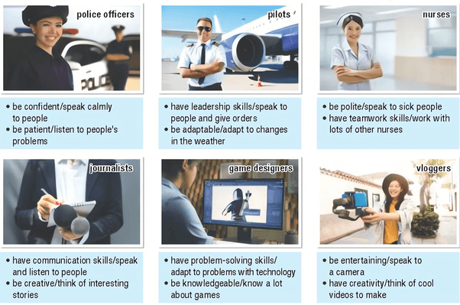  
**Gợi ý:**  
- Pilots need to have leadership skills. They need to speak to people and give orders.  
 Yes, you're right. They also need to be adaptable. They have to adapt to changes in the weather.  
- Nurses need to be polite. They need to speak to sick people.  
 Yes, you’re right. They also need to have teamwork skills. They have to work with lots of other nurses.  
- Journalists need to have communication skills. They need to speak and listen to people.  
 Yes, you’re right. They also need to be creative. They have to think of interesting stories.  
- Game designers need to have problem-solving skills. They need to adapt to problems with technology.  
 Yes, you’re right. They also need to be knowledgeable. They have to know a lot about games.  
- Vloggers need to be entertaining. They need to speak to a camera.  
 Yes, you’re right. They also need to have creativity. They have to think of cool videos to make.  
**Hướng dẫn dịch:**  
- Phi công cần có kỹ năng lãnh đạo. Họ cần nói chuyện với mọi người và ra lệnh.  
 Ừ, bạn nói đúng. Họ cũng cần phải có khả năng thích nghi. Họ phải thích ứng với những thay đổi của thời tiết.  
- Y tá cần phải lịch sự. Họ cần nói chuyện với người bệnh.  
 Ừ, bạn nói đúng. Họ cũng cần có kỹ năng làm việc nhóm. Họ phải làm việc với rất nhiều y tá khác.  
- Nhà báo cần có kỹ năng giao tiếp. Họ cần nói và lắng nghe mọi người.  
 Ừ, bạn nói đúng. Họ cũng cần phải sáng tạo. Họ phải nghĩ ra những câu chuyện thú vị.  
- Người thiết kế game cần có kỹ năng giải quyết vấn đề. Họ cần phải thích ứng với các vấn đề về công nghệ.  
 Ừ, bạn nói đúng. Họ cũng cần phải có kiến thức. Họ phải biết rất nhiều về trò chơi.  
- Vlogger cần phải có tính giải trí. Họ cần nói chuyện với camera.  
 Ừ, bạn nói đúng. Họ cũng cần có sự sáng tạo. Họ phải nghĩ ra những video thú vị để thực hiện.  
**b. Practice with your own ideas.** (Thực hành với ý tưởng của riêng bạn.)  
**Gợi ý:**  
- Teachers need to be polite. They need to talk to students and parents.  
- Yes, you’re right. They also need to have teamwork skills. They have to work with lots of other teachers.  
**Hướng dẫn dịch:**  
- Giáo viên cần phải lịch sự. Họ cần nói chuyện với học sinh và phụ huynh.  
- Ừ, bạn nói đúng. Họ cũng cần có kỹ năng làm việc nhóm. Họ phải làm việc với rất nhiều giáo viên khác.  
  
**Speaking (phần a->b trang 29 sgk Tiếng Anh 12 Smart World) WHAT DO THEY NEED?** (Họ cần gì?)  
**a. You're planning a presentation about succeeding at different jobs. In pairs: Think of one more job and one more characteristic. Discuss which characteristics people need to do each job well and explain why.** (Bạn đang chuẩn bị thuyết trình về việc thành công ở những công việc khác nhau. Theo cặp: Hãy nghĩ về một công việc nữa và một đặc điểm nữa. Thảo luận về những đặc điểm mà mọi người cần có để làm tốt từng công việc và giải thích lý do.)  
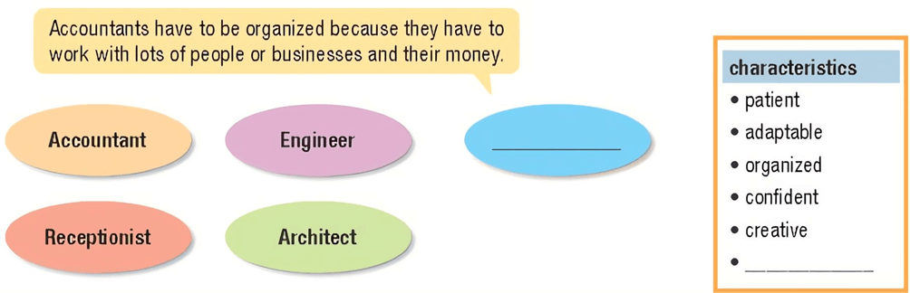  
**Gợi ý:**  
Soldiers have to be brave because they have to protect the country.  
**Hướng dẫn dịch:**  
Người lính phải dũng cảm vì họ phải bảo vệ đất nước.  
**b. Which of the jobs do you think you would be best at? What skills or characteristics do you have that would make you good at it?** (Bạn nghĩ mình sẽ giỏi nhất trong công việc nào? Bạn có những kỹ năng hoặc đặc điểm nào sẽ giúp bạn giỏi về nó?)  
I think I'd be best at being a teacher. I'm good at planning, and I like working with children. (Tôi nghĩ tôi giỏi nhất khi trở thành giáo viên. Tôi giỏi lập kế hoạch và tôi thích làm việc với trẻ em.)  
**Gợi ý:**  
I think I’d be best at being a sailor. I’m good at working outdoors and applying myself to a hands-on project.  
**Hướng dẫn dịch:**  
Tôi nghĩ tôi giỏi nhất khi trở thành một thủy thủ. Tôi giỏi làm việc ngoài trời và tự mình áp dụng vào một dự án thực tế.  
**Xem thêm các bài giải SGK Tiếng Anh 12 sách ILearn Smart World hay, chi tiết khác:**  
Unit 3 Lesson 2 (trang 30, 31, 32, 33)  
Unit 3 Lesson 3 (trang 34, 35, 36)